El espejo mágico

Y así comienza la historia...

Sara, una niña de 10 años que tiene el pelo castaño y los ojos azules, se acaba de mudar.

Sus padres le habían dicho que la casa que habían comprado era muy grande y que había que amueblarla.

La primera reacción que tuvo Sara al ver su nueva casa fue investigar.
Empezó viendo la cocina; estaba muy vieja, después fue al baño, y después fue al salón. Había un gran espejo al final del salón, pensó que por qué había un espejo si la casa estaba sin amueblar y lo pensó hasta que se hizo de noche y se fue a dormir.

Se había acostado en la cama y su madre le fue a dar las buenas noches. Poco después se oía desde el salón una voz que decía:

¡Sara, Sara, Sara!!!- alguien susurraba.

Sara tenía mucho miedo y se tapó hasta arriba con la manta.
Después se oyeron tres toques en la puerta, Sara contestó:

-¿Si?- con la voz miedosa.

-Tranquila no te voy a hacer daño, solo quiero que vengas conmigo, por la mañana estarás de nuevo aquí.

-Vale, pero, ¿quién eres?

-Si vienes, te lo diré.

- Vale, ¿a dónde tengo que ir?

- Atraviesa el espejo que hay en el salón.

Y eso hizo Sara, fue al espejo, lo atravesó y de pronto se encontró en la casa, pero era de día. Un niño que estaba allí le dijo que él era el que la llamaba.

Le contó que aquel mundo era un mundo al revés, que los niños trabajaban y cuidaban de los padres y ellos iban al colegio y aprendían. También le dijo que podía ir cuando quisiera a ese mundo y que solo estaba abierto el portal por las noches.

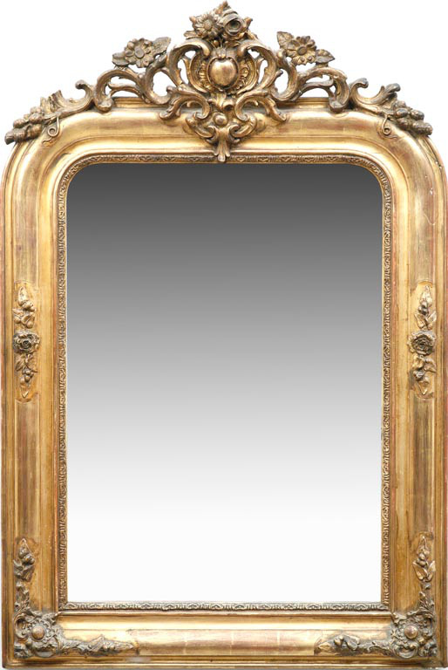

Sara iba a ese mundo todas las noches, pero pasados unos años pensó que tendría que elegir.

Eligió quedarse en el mundo real (el planeta tierra) y ocultó su secreto hasta que tuvo hijos.

Les contó a sus hijos lo del mundo al revés y sus hijos prometieron no contárselo a nadie, solo a sus hijos.

Y así pasó y pasó de generación en generación hasta llegar a mí.

Irene Martínez Cabarcos
CEIP Cruceiro de Canido

